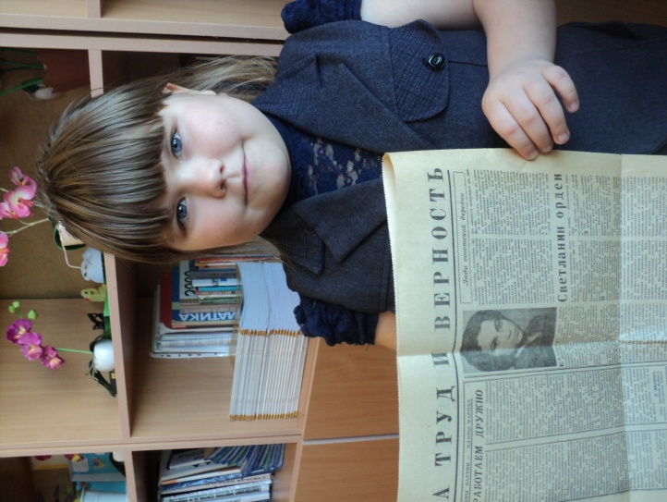**Бабушкин орден**

Я хотела бы рассказать об истории жизни моей бабушки. Её зовут Светлана Аркадьевна. Ей шестьдесят один год. В семнадцать лет после окончания школы в 1971 году моя бабуля, не раздумывая, пошла работать дояркой на Нестеровскую ферму колхоза

« Вперёд к коммунизму». Прабабушка Екатерина Николаевна работала дояркой на этой же ферме. После школы бабушка Света часто бегала на ферму и помогала доить коров. Чтобы повысить своё мастерство, она заочно окончила Ишимский сельскохозяйственный техникум. По её рассказам, она обслуживала пятьдесят коров и была мастером машинного доения первого класса. На работу приходилось вставать рано и идти по спящим улицам к ферме. Работы было очень много, но бабулю это не пугало. В то время она стала инициатором социалистического соревнования среди молодых доярок Ишимского района за получение ста и более тонн молока от группы коров.

По итогам первого года десятой пятилетки бабушка вошла в число доярок - тысячниц, надоив 106, 8 тонн молока от своей группы коров. Бабушка с любовью и гордостью вспоминает коллектив, в котором она работала. Все были опытные, надёжные и знающие своё дело люди. За высокие показатели в труде её выдвинули кандидатом в члены КПСС. Она была депутатом сельского и районного Советов депутатов трудящихся. За успехи, достигнутые во Всесоюзном социалистическом соревновании, проявленную трудовую доблесть в выполнении планов по увеличению производства молока в 1976 году она была награждена орденом « Знак Почёта».

Вместе с дедушкой Вовой они воспитали пятеро детей. Дали всем образование. У бабушки 8 внуков. Мы её все очень любим. Она добрая, любящая и заботливая. Всегда поможет и даст мудрый совет. Моя бабушка вкусно готовит, любит стряпать пироги и угощать нас, внуков. Руки у нее просто золотые! В свободное время она вяжет крючком. Мы часто бываем у неё в гостях, так как живём в одном селе. Я очень люблю и уважаю свою бабушку! Желаю ей здоровья и добра!

Атамасова Виктория,

ученица 2 класса

МАОУ Прокуткинская СОШ

Акция: « От всей души»

Классный руководитель: Левина Л.С.

